Проектные решения
Процесс согласования в системе электронного документооборота TESSA служебных записок о привлечении к работе работников в выходной день

Москва
АО «Концерн ВКО «Алмаз – Антей»

Оглавление
1 Описание процесса 3
2 Создание регистрационной карточки служебной записки о привлечении работников к работе в выходной день 3
3 Участники процесса согласования служебных записок о привлечении работников к работе в выходной день 4
4 Формирование маршрута согласования служебной записки о привлечении работников к работе в выходной день 4
5 Процесс согласования служебной записки о привлечении работников к работе в выходной день 4
6 Форма регистрационной карточки служебной записки о привлечении работников к работе в выходной день 6
7 Состояния регистрационной карточки служебной записки на работу в выходной день 8
8 Печатные формы 11
9 Элементы управления регистрационной карточки служебной записки о привлечении работников к работе в выходной день 12

Описание процесса
Проектные решения описывают процесс согласования в системе электронного документооборота TESSA служебных записок (СЗ) о привлечении к работе работников в выходной день.
Процесс описывает следующие этапы:
- Инициация согласования СЗ о привлечении к работе работников в выходной день структурным подразделением;
- Ознакомление о согласовании СЗ о привлечении к работе работников в выходной день;
- Печать, подписание и передача бумажных форм в службу документационного обеспечения управления (СДОУ) аппарата генерального директора (АГД).
В одной регистрационной карточке (РК) СЗ о привлечении работников к работе в выходной день в обязательном порядке должны находиться работники только из одного структурного подразделения, за исключением работников АГД.

Создание регистрационной карточки служебной записки о привлечении работников к работе в выходной день
РК может быть создана любым работником Концерна из основного меню СЭД (правая панель).
Поле «Вид документа» по умолчанию принимает значение «Служебная записка о привлечении к работе работников в выходной день».
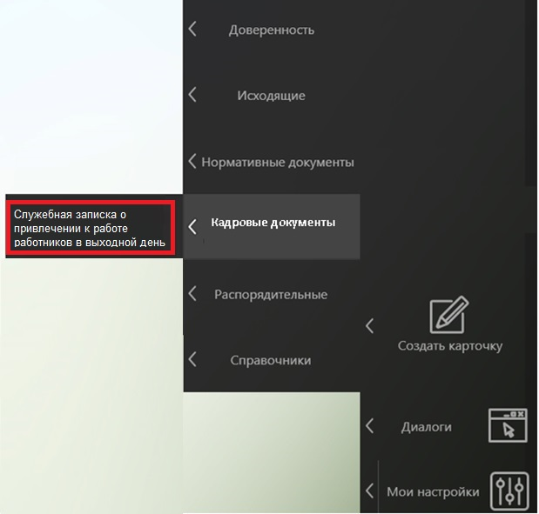

Участники процесса согласования служебных записок о привлечении работников к работе в выходной день
- Участниками процесса согласования являются:
- Исполнитель (Работник СП, которому было поручено оформление и согласование СЗ);
- Руководитель структурного подразделения (Руководитель СП);
- Заинтересованный согласующий;
- ДКаП (Начальник отдела кадров);
- Курирующий ЗГД.
- Функции участников процесса согласования:
- Исполнитель (любой работник Концерна):
- создание РК, заполнение обязательных полей, приложение файлов;
- контроль реализации процесса согласования;
- распечатка и контроль подписания печатных форм у работников, привлекаемых к работе в выходной день, передача печатных форм в СДОУ АГД.
- Руководитель СП, Заинтересованный согласующий, ДКАП (Отдел кадров), Курирующий ЗГД:
- согласование СЗ.

Формирование маршрута согласования служебной записки о привлечении работников к работе в выходной день
  - Маршрут согласования – последовательный, формируется системой автоматически.
  - В случае если в СЗ указан работник, непосредственный руководитель которого является ЗГД, например, руководитель СП, этап «Согласование с руководителем СП» исключается из маршрута (процедура применима для аналогичных случаев).
  - В случае если в СЗ указан работник, имеющий двойную подчиненность (функциональную и административную, например, секретарь, помощник) в обязательном порядке заполняется поле «Заинтересованный согласующий».
  - В случае, если планируется привлечение работников к работе в ближайшие выходные, РК СЗ о привлечении работников к работе в выходной день должна быть создана не позднее текущего четверга 17:00, т.к. последний срок подачи в АГД списка работников для включения в приказ по основной деятельности пятница 10:00.

Процесс согласования служебной записки о привлечении работников к работе в выходной день
Предусловие: Исполнителем создана РК, заполнены необходимые поля.
- На согласовании с руководителем структурного подразделения. Состояние – На согласовании с руководителем структурного подразделения. Тип задания – согласование. Срок согласования - динамическое значение, рассчитывается как сумма рабочих часов со дня создания РК до 10:00 даты, указанной в поле «Планируемая дата приказа», деленное на количество этапов согласования.
- При согласовании переход к п. 2.
- При отказе – отмена согласования. Конец процесса.
- На согласовании с заинтересованным согласующим. Состояние - На согласовании с заинтересованным согласующим. Тип задания - согласование. Срок согласования - динамическое значение, рассчитывается как сумма рабочих часов со дня создания РК до 10:00 даты, указанной в поле «Планируемая дата приказа», деленное на количество этапов согласования.
- При согласовании переход к п. 3.
- При отказе - отмена согласования. Конец процесса.
- На согласовании с ДКаП (Отдел кадров). Состояние – На согласовании с ОК ДКаП. Тип задания – согласование. Срок согласования - динамическое значение, рассчитывается как сумма рабочих часов со дня создания РК до 10:00 даты, указанной в поле «Планируемая дата приказа», деленное на количество этапов согласования.
- При согласовании переход к п. 4.
При отказе – отмена согласования. Конец процесса.
- На согласовании с курирующим ЗГД. Состояние – На согласовании с курирующим ЗГД. Тип задания – согласование. Срок согласования - динамическое значение, рассчитывается как сумма рабочих часов со дня создания РК до 10:00 даты, указанной в поле «Планируемая дата приказа», деленное на количество этапов согласования.
- При согласовании - СЗ о привлечении работников к работе в выходной день согласована. Системой формируются печатные формы п. 8.1, 8.2.
- При отказе – отмена согласования. Конец процесса.
По результатам согласования СЗ о привлечении работников к работе в выходной день система формирует:
- Печатную форму вкладки «Содержание» РК п. 8.1;
- Печатную форму приложения к приказу по основной деятельности п. 8.2;
- Историю согласования п. 8.3.
Печатную форму п. 8.1 система направляет на ознакомление в ДРБ (для формирования списков на работу в выходной день), ДКаП (для внесения изменений в табель учета), ответственному за ведение табеля в СП работника, выходящего на работу в выходной день (для ведения внутреннего табеля учета по СП) (справочник ответственных за табель в СП).
Исполнитель по завершению согласования СЗ о привлечении работников к работе в выходной день, распечатывает форму п. 8.2, организовывает подписание формы у работников, указанных в РК вкладки «Содержание», сканирует и прикладывает к РК в область файлы. Подписанная форма на бумажном носителе сдается исполнителем в СДОУ АГД, не позднее 10:00 даты, указанной в поле «Планируемая дата приказа».
После получения СДОУ АГД формы на бумажном носителе, готовится приказ по основной деятельности о привлечении работников к работе в выходной день.

Форма регистрационной карточки служебной записки о привлечении работников к работе в выходной день
  - Форма РК вкладка «Регистрация» (см. Рисунок 1).
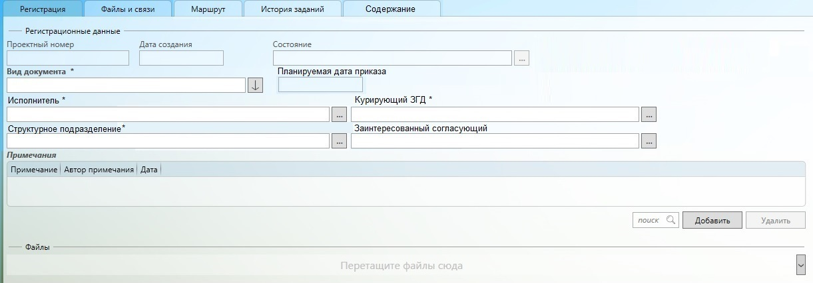
Рисунок 1.
  - Форма РК вкладка «Содержание» (см. Рисунок 2).
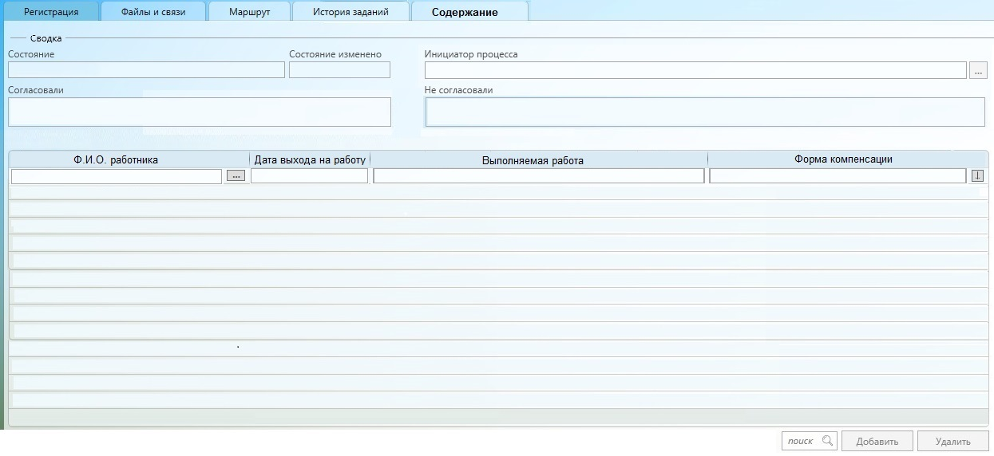
  - Атрибуты РК (вкладка «Регистрация»)
- Поле «Состояние». Фактический статус РК. В зависимости от этапа может находиться на стадиях:
- «Проект»;
- «На согласовании с руководителем СП»;
- «На согласовании с заинтересованным согласующим»;
- «На согласовании с ДКаП»;
- «На согласовании с курирующим ЗГД»;
- «Служебная записка согласована»;
- «На доработке» (в случае, если исполнитель отзывает процесс согласования);
- «Отмена согласования».
- Поля «Проектный номер», «Дата создания». Служебные записки о привлечении работников к работе в выходной день – СЗРВД. При создании СЗРВД осуществляется сквозной учет создаваемого документа, через слеш обозначается текущий год создания СЗРВД. После каждого окончания года счетчик сквозного учета сбрасывается, через слеш обозначается следующий год. (Пример проектного номера: СЗРВД-23/2020, СЗРВД-15/2021). Дата создания – фактическая дата создания СЗРВД, значение поля учитывается при расчёте срока согласования СЗ для каждого согласующего. Поля заполняются автоматически при создании СЗРВД.
- Поле «Вид документа». Обозначение категории согласуемого проекта документа. Поле заполняется автоматически при создании РК СЗ о привлечении работников к работе в выходной день. Поле имеет информативный характер.
- Поле «Планируемая дата приказа». Ориентировочная дата приказа по основной деятельности (о привлечении работников к работе в выходной день). Значение поля учитывается при расчёте срока согласования СЗ для каждого согласующего. В случае если данное поле не совпадает со значением поля «Дата выхода на работу» (вкладка «Содержание») система уведомляет исполнителя и блокирует запуск процесса согласования.
- Поле «Исполнитель». Пользователь СЭД, создающий РК. Работник, являющийся ответственным за процесс согласования служебной записки о привлечении работников к работе в выходной день. Поле заполняется автоматически при создании РК.
- Поле «Структурное подразделение». Структурное подразделение исполнителя. Поле заполняется автоматически при создании РК, учитывая значение поля «Исполнитель».
- Поле «Заинтересованный согласующий». Заполняется вручную исполнителем при оформлении СЗ секретарей руководителей СП, помощников ЗГД для учета интересов функциональных руководителей (в случае если работник административно подчиняется одному руководителю СП (например, секретариат), а функционально другому). Для согласования с функциональным руководителем работника в поле заинтересованные согласующие должен быть добавлен руководитель СП (для секретаря СП) или ЗГД (для помощника ЗГД). Данное поле отображается в РК, только в том случае, если исполнителем данной РК является работник АГД (имеющий двойную подчиненность).
- Поле «Курирующий ЗГД». Заместитель генерального директора, курирующий структурное подразделение исполнителя. Поле заполняется автоматически в зависимости от выбора значения в поле «Исполнитель».
- Поле «Файлы». Поле заполняется исполнителем вручную путем добавления файлов и выбора им следующих категорий:
- Обосновывающий документ;
- Замечания/Предложения.
- Поле «Примечания». Содержит примечания к служебной записке о привлечении работников к работе в выходной день. Поле заполняется вручную исполнителем, либо согласующим лицом.
- Маршрут согласования: Исполнитель, Согласующие структурные подразделения.
- Атрибуты РК (вкладка «Содержание»)
- Поле «Ф.И.О. работника». Ф.И.О. работника, привлекаемого к работе в выходной день. Поле заполняется исполнителем выбором значения из справочника «Сотрудники».
- Поле «Дата выхода на работу». Планируемая дата привлечения к работе в выходной день выбранного работника. Поле заполняется исполнителем выбором даты из календаря (производственного).
- Поле «Выполняемая работа». Наименование работ, планируемых для выполнения в выходной день. Текстовое поле. Заполняется исполнителем вручную.
- Поле «Форма компенсации». Компенсация за привлечение к работе в выходной день. Выбирается исполнителем из списка:
- «Оплата за работу в выходной день»;
- «День отдыха».

Состояния регистрационной карточки служебной записки на работу в выходной день
№ п/п | Состояние РК (Этап процесса) | Срок / последовательность / ответственный | Дополнительные действия | Вариант завершения (основные доступные действия) | Переходное состояние РК (Этап процесса)
 | Проект (Проект) | Не регламентировано / последовательно / Исполнитель |  |  | На согласовании с руководителем СП
 | На согласовании с руководителем СП | Динамическое значение, рассчитывается как сумма рабочих часов со дня создания РК до 10:00 даты, указанной в поле «Планируемая дата приказа», деленное на количество этапов согласования / последовательно / Руководитель СП | Запросить дополнительное согласование;  Делегировать задание;  Запросить комментарий;  Отложить;  Вернуть на роль. | Согласовать | На согласовании с заинтересованным согласующим
 |  |  |  | Не согласовать | Отмена согласования
 | На согласовании с заинтересованным согласующим | Динамическое значение, рассчитывается как сумма рабочих часов со дня создания РК до 10:00 даты, указанной в поле «Планируемая дата приказа», деленное на количество этапов согласования / последовательно / Заинтересованный согласующий | Запросить дополнительное согласование;  Делегировать задание;  Запросить комментарий;  Отложить;  Вернуть на роль. | Согласовать | На согласовании с ОК ДКаП
 |  |  |  | Не согласовать | Отмена согласования
 | На согласовании с ОК ДКаП | Динамическое значение, рассчитывается как сумма рабочих часов со дня создания РК до 10:00 даты, указанной в поле «Планируемая дата приказа», деленное на количество этапов согласования / последовательно / Начальник отдела кадров ДКаП | Запросить дополнительное согласование;  Делегировать задание;  Запросить комментарий;  Отложить;  Вернуть на роль. | Согласовать | На согласовании с курирующим ЗГД
 |  |  |  | Не согласовать | Отмена согласования
 | На согласовании с курирующим ЗГД | Динамическое значение, рассчитывается как сумма рабочих часов со дня создания РК до 10:00 даты, указанной в поле «Планируемая дата приказа», деленное на количество этапов согласования / последовательно / Курирующий ЗГД | Запросить дополнительное согласование;  Делегировать задание;  Запросить комментарий;  Отложить;  Вернуть на роль. | Согласовать | Служебная записка согласована
 |  |  |  | Не согласовать | Отмена согласования
 | Служебная записка согласована |  |  |  | СЗ согласована  Окончание процесса
 | Отмена согласования |  |  |  | Согласование СЗ отменено  Окончание процесса

Печатные формы
  - Печатная форма вкладки «Содержание» РК.
№ п/п | Ф.И.О. работника | Дата выхода на работу | Выполняемая работа | Форма компенсации
  - Печатная форма приложения к приказу по основной деятельности.
№ п/п | Должность | Фамилия, Инициалы | Дата | Вид компенсации | Подпись работника
  - Форма истории согласования.
ИСТОРИЯ СОГЛАСОВАНИЯ
Вид документа | Служебная записка о привлечении работников к работе в выходной день
Исполнитель | Федин Н.А./ ДСР
Рег. номер и дата | 12345 от 20.04.2020

№  п/п | ФИО согласующего лица/  замещающего лица | Должность согласующего лица/структурное подразделение | Дата получения задания | Дата  решения | Результат завершения задания | Замечания/  комментарии

Проверил:
Федин Н.А. (ДСР)
20.04.2020 15:05

Элементы управления регистрационной карточки служебной записки о привлечении работников к работе в выходной день
РК должна содержать следующие элементы управления (команды, доступные из левого меню), дополнительно к платформенным элементам управления. Доступность элементов управления определяются состоянием РК и ролью пользователя. (см. Таблицу 1)
Таблица 1. Элементы управления РК
№ п/п | Название элемента управления | Состояние | Действие элемента управления
 | Сохранить |  | Сохраняет РК
 | Отозвать процесс | На согласовании с руководителем СП  На согласовании с заинтересованными согласующими  На согласовании с ОК ДКаП  На согласовании с курирующим ЗГД | Позволяет Исполнителю вернуть РК на доработку, если задание не взято в работу
 | Создать файл по шаблону | На согласовании с руководителем СП  На согласовании с заинтересованными согласующими  На согласовании с ОК ДКаП  На согласовании с курирующим ЗГД  Служебная записка согласована | Формирует печатные формы на основании данных РК
 | Запустить процесс | Проект | Запускает процесс согласования

